Registrierung KLJB-Cloud über den BDKJ ID-Server

- Schritt
Über den die Internet-Adresse rs.kljb.cloud (1) gelangt Ihr auf die Startseite der KLJB-Cloud. Um sich anschließend auf dem ID-Server zu registrieren, klickt Ihr auf ID-BDKJ (2).
(1)

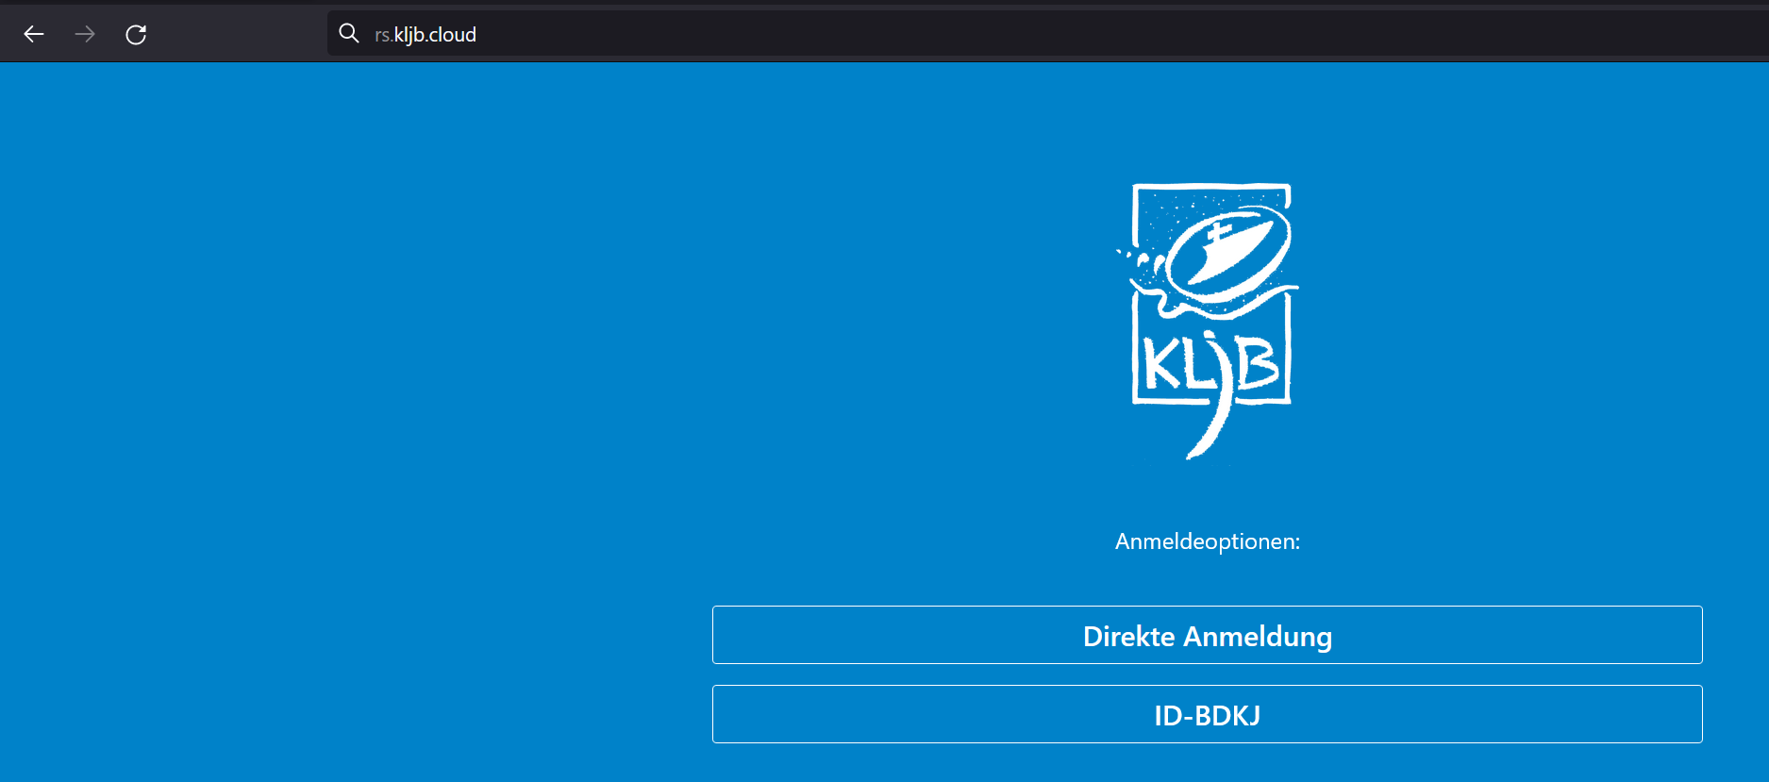
(2)

- Schritt
Auf dieser Seite müsst Ihr auf die Schaltfläche Registrieren (1) klicken.

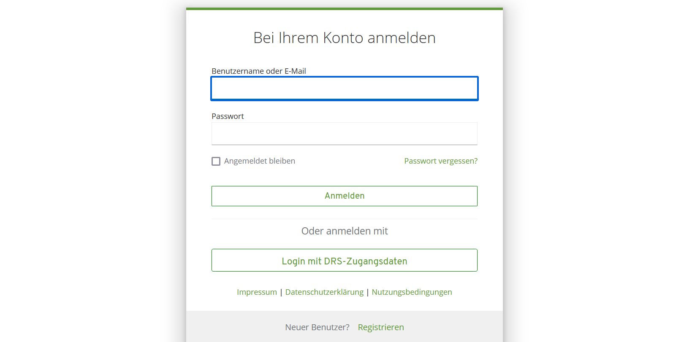
(1)
(1)

- Schritt
Im Feld (1) unter Vornamen „KLJB“ eintragen, bei dem Punkt Nachnamen den jeweiligen Ortgruppennamen und die aktuelle Mail-Adresse des ersten Vorstands.
Bei dem Passwort (2) bitte darauf, dass es nicht zu banal ist! Am besten Großbuchstaben, Kleinbuchstaben, Zahlen und Sonderzeichen im Mix verwenden.
Ganz WICHTIG ist nun, dass IHR bei Registrierungsstelle KLJB Diözesanverband (3) auswählt!
Solltest du unter 18 Jahre sein, bitte das Formular (4) unaufgefordert an kljb@bdkj-bja.drs.de schicken.
Zum Abschluss auf Registrieren (5) klicken.
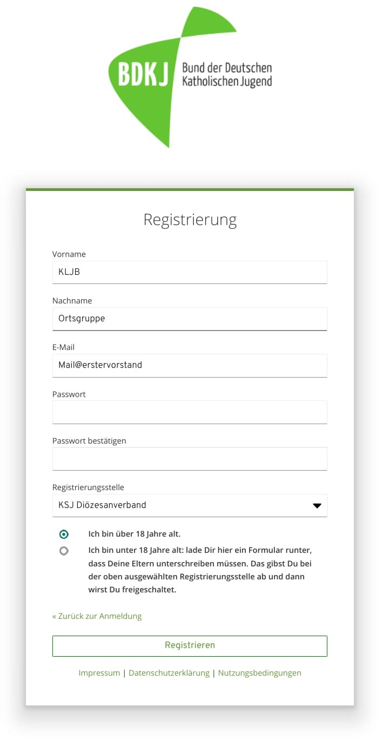
(5)
(1)

(4)
(1)

(2)
(1)

(3)
(1)

(1)
(1)

- Schritt
Daraufhin erhaltet Ihr in der Regel sofort eine Mail, in der Ihr aufgefordert werdet Eure Mail-Adresse zu validieren. Hierbei einfach auf die Schaltfläche E-Mail validieren (1) klicken.
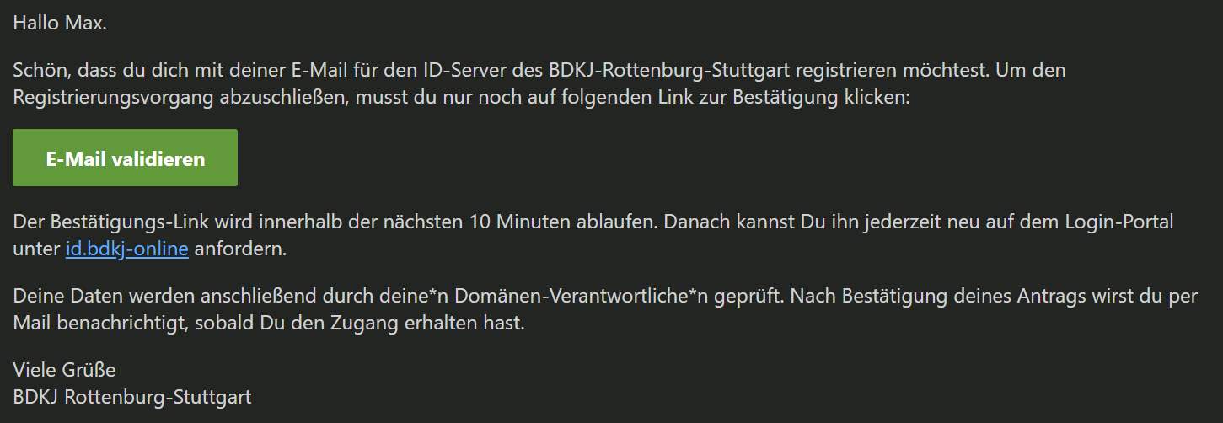
(1)
(1)

- Schritt
Daraufhin öffnet sich ein Browser-Fenster und Ihr müsst lediglich noch einmal durch einen Klick auf die entsprechende Schaltfläche die Aktion bestätigen.

- Schritt
Als Nächstes wird Eure Registrierung von hauptberuflichen Mitarbeitern geprüft. Aufgrund von Bürozeiten, Urlaub, Krankheit, etc. kann die Freigabe nicht immer in kürzester Zeit gewährleistet werden. In der Regel sollte die Freigabe maximal 5 Werktage dauern.

- Schritt
Wurde dein Account freigeschalten, bekommst du eine Mail, dass du der Gruppe KLJB Diözesanverband hinzugefügt wurdest.
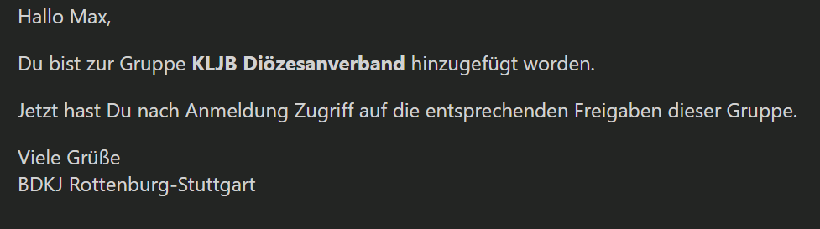

- Schritt
Um nun durchzustarten, musst dich mit kljb.ortsgruppe oder deiner Mail-Adresse und deinem Passwort anmelden.
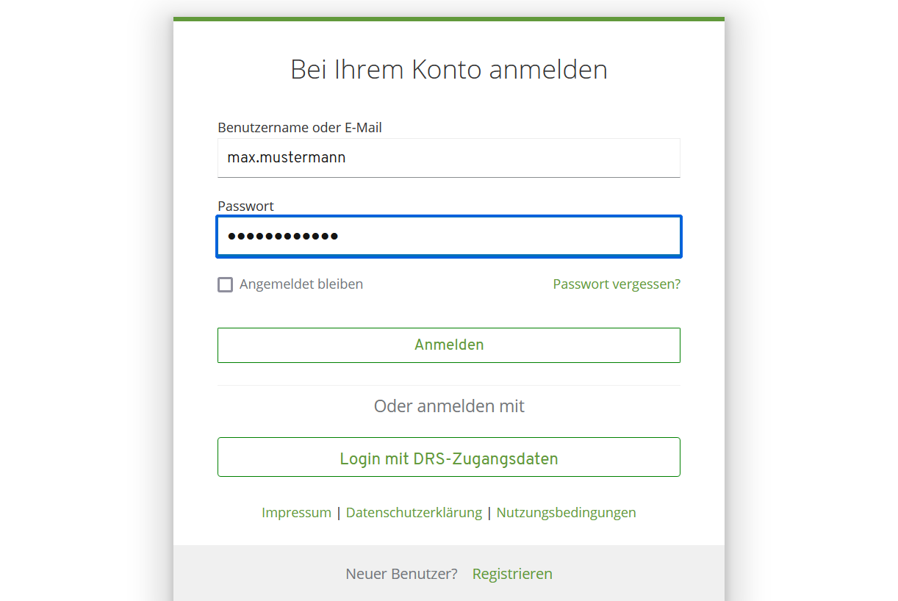

- Schritt
Bei deinem ersten Log-in erscheint eine Meldung zu den Nutzungsvereinbarungen der Cloud. Diese bitte aufmerksam lesen und anschließend bestätigen (1).

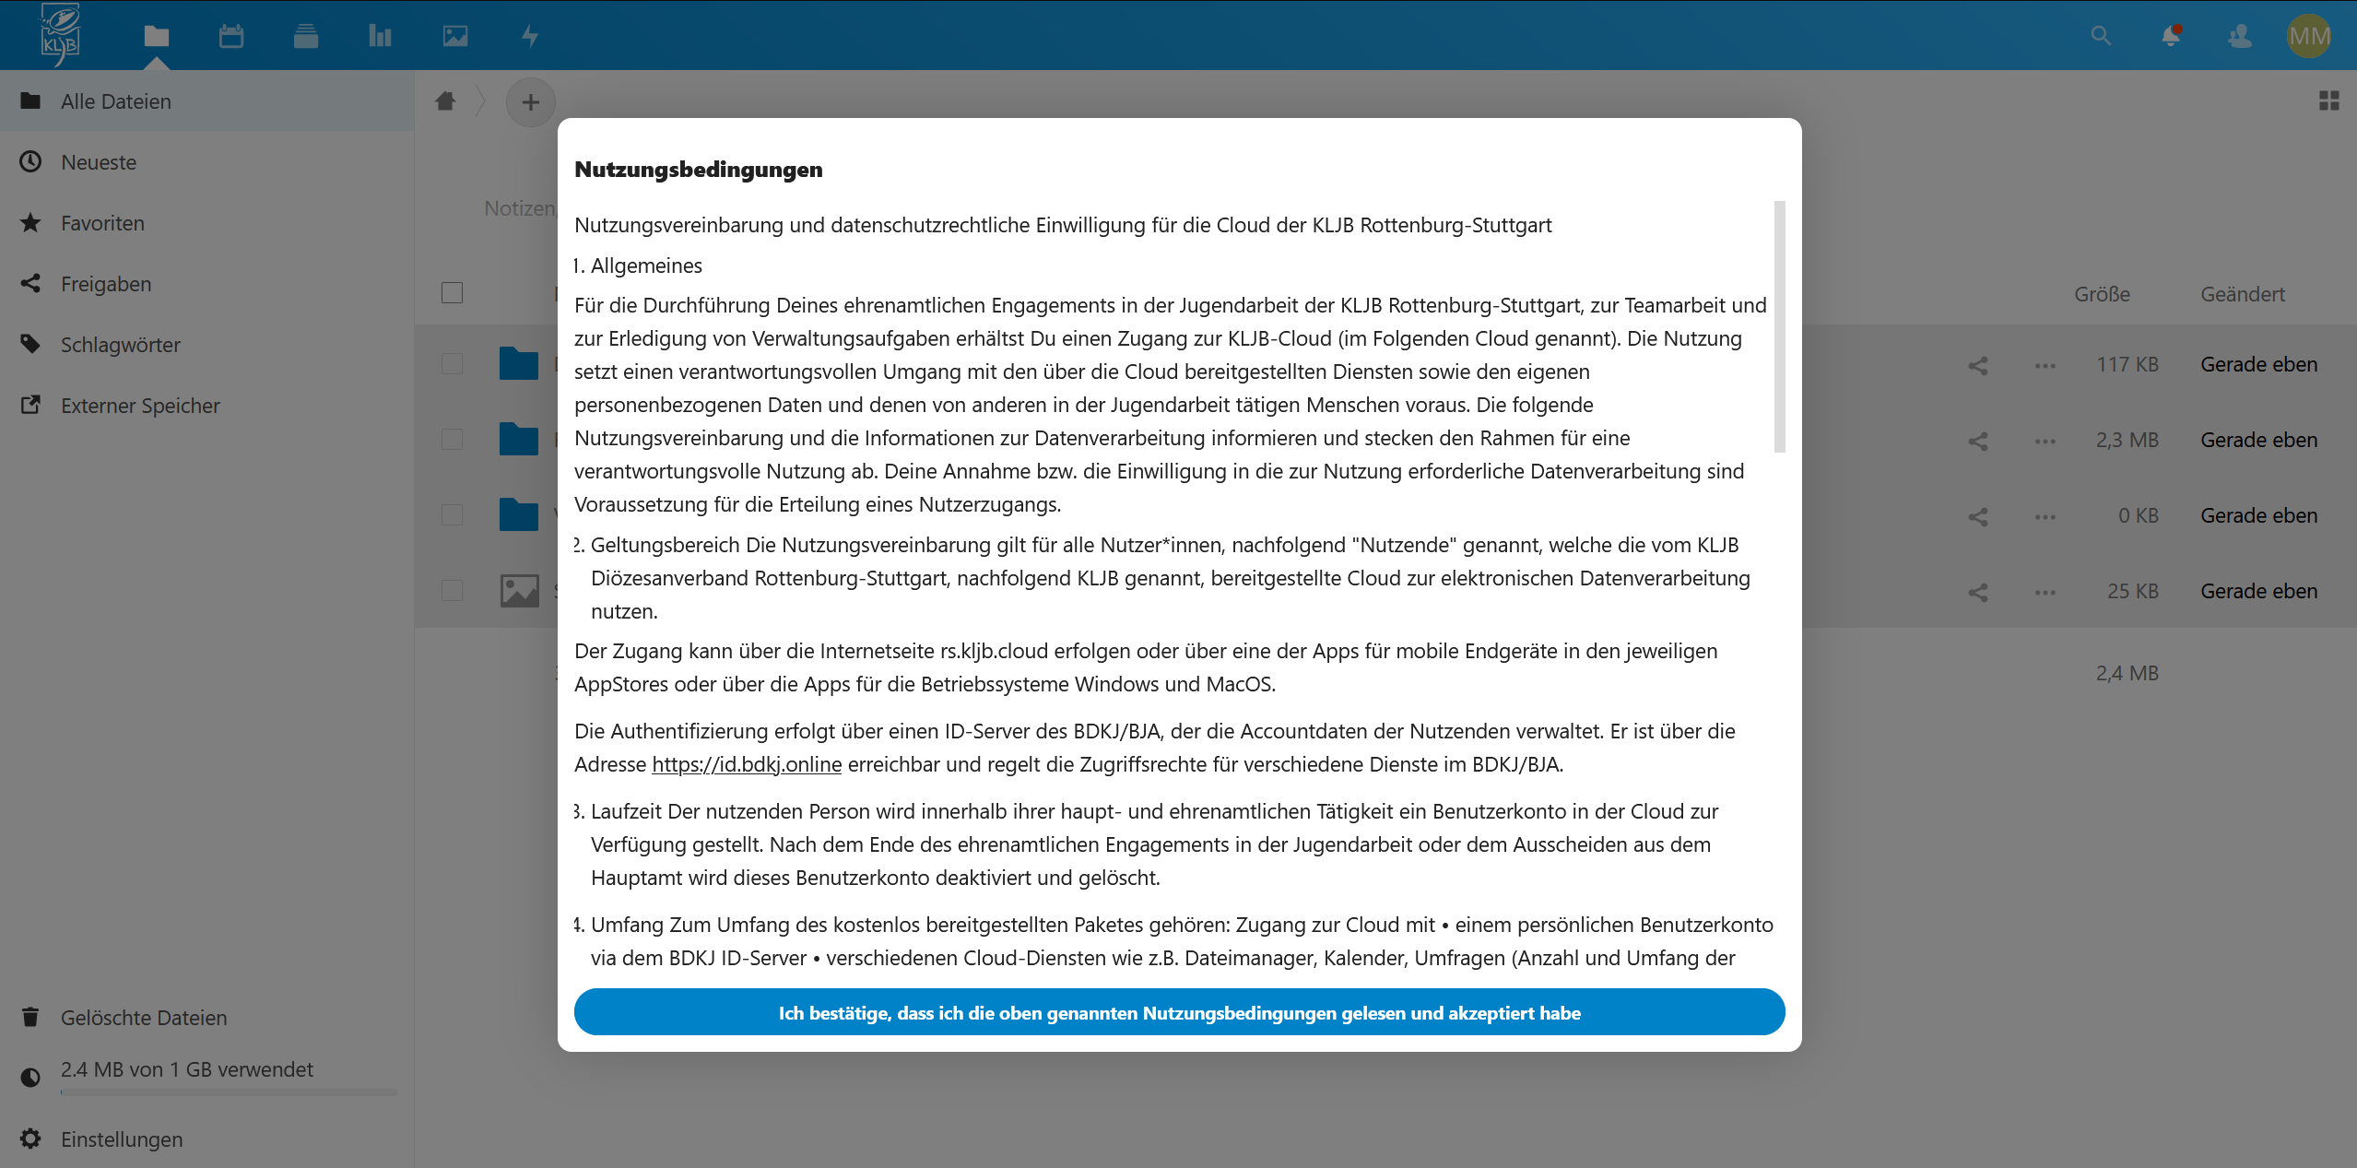
(1)
(1)

